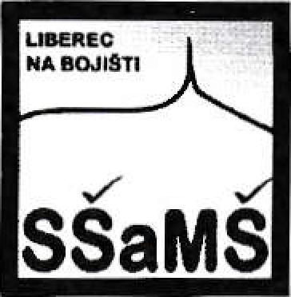 | STŘEDNÍ ŠKOLA A MATEŘSKÁ ŠKOLA, LIBEREC  Na Bojišti 15, příspěvková organizace  se sídlem: Na Bojišti 15, 460 10 Liberec 3

OBJEDNÁVKA Č. 12P022/CVLK  OBJEDNATEL:  SŠ a MŠ, Liberec, příspěvková organizace Na Bojišti 15  460 10 Liberec 3  IČ: 00671274  Číslo účtu: 30838-461/0100 Forma úhrady: převodem  Datum: 9. 9. 2022 | DODAVATEL:  PhDr. Zdeňka Kholová  Mošnova 1167  460 14 Liberec XIV-Ruprechtice  IČ: 86859137

Předmět objednávky:
Objednávka přípravy a lektorování vzdělávacího kurzu „Podpora přirozeného rozvoje řeči dětí —primární logopedická prevence„ včetně ověření znalostí účastníků studia.
Cena za předmět objednávky: Celková cena nepřesáhne 58000 Kč.
Datum a místo dodávky:
30. 9. 2022, 1. 10. 2022, 14. 10. 2022, 15. 10. 2022, 4. 11. 2022 od 9:00 do 16:00 hodin, SŠ a MŠ, Liberec, Na Bojišti 15, příspěvková organizace.
25. 11. 2022 od 9:00 do 15:00 v SŠ a MŠ, Liberec, Na Bojišti 15, příspěvková organizace (ověření znalostí účastníků studia).
Vyřizuje: Irena Novotná
Telefon č.: (+420) 702 284 799 e-mail: irena.novotna@cvlk.cz
Schválil: Ing. Zdeněk Krabs, Ph.D.
ředitel školy
Souhlasím
e-mail: info@ssarns.cz Komerční banka, a.s., Liberec tel: 485 151 099 ič: 00671274
www: www.ssams.cz č. účtu: 30838461/0100 Stránka I z 1

